PHẦN I: ĐẶT VẤN ĐỀ
1.Lí do chọn đề tài
Âm nhạc là một loại hình nghệ thuật xuất hiện sớm trong lịch sử loài người, nó gắn bó mật thiết với cuộc sống và trở thành một nhu cầu lớn không thể thiếu được trong đời sống xã hội, nó có sức hấp dẫn với mọi lứa tuổi. Đối với trẻ thơ, âm nhạc là nguồn sữa nuôi dưỡng thế giới tinh thần và có vai trò quan trọng trong giai đoạn ở trường mầm non.
Âm nhạc góp phần phát triển năng lực thẩm mỹ, đạo đức, trí tuệ, thể chất cho trẻ, tạo cơ sở hình thành nhân cách. Giai điệu trầm bổng, sự phong phú của âm hình tiết tấu, sự đa dạng của các thể loại âm nhạc đưa trẻ vào thế giới của cái đẹp một cách hấp dẫn và lý thú.
Những ấn tượng đẹp đẽ theo trẻ đi suốt cuộc đời mà âm nhạc Là một nghệ thuật có sức lôi cuốn mạnh mẽ nhất, nó tạo ra cảm xúc, nó khơi gợi ở trẻ tất cả những cái đẹp đẽ, tốt lành và có sức thuyết phục mạnh mẽ, đồng thời phê phán nhẹ nhàng những cái xấu tạo nên trạng thái tâm hồn trẻ thanh thản, khoan khoái.
Là một giáo viên mầm non, tôi có thể kết luận rằng âm nhạc không những là nguồn sữa nuôi dưỡng thế giới tinh thần mà âm nhạc còn là ngọn gió tươi mát thổi lên tâm hồn trong sáng của tuổi thơ. Xuất phát từ những đặc điểm trên mà tôi chọn đề tài: “Một số kinh nghiệm tổ chức hoạt động âm nhạc cho trẻ 4-5 tuổi”

PHẦN II: GIẢI QUYẾT VẤN ĐỀ
1.Cơ sở lí luận.
Trẻ nhà trẻ 4-5 tuổi đã cảm nhận được những bài hát và những điệu nhạc này. Tuy nhiên lòng yêu thích âm nhạc ở các cháu lại ở nhiều mức độ khác nhau. Có cháu yêu đến độ say mê, có cháu lại rất thờ ơ khi nhạc vang lên. Và mức độ yêu âm nhạc phần lớn do hoàn cảnh cuộc sống, giáo dục của người lớn xung quanh. Vì thế cho nên giáo dục âm nhạc là phương tiện giáo dục thẩm mỹ, giáo dục đạo đức, góp phần phát triển trí tuệ và có sự tác động lớn đến sự phát triển tâm sinh lí của trẻ. Âm nhạc đối với trẻ là thế giới kỳ diệu đầy cảm xúc
Tất cả những nội dung trên cần được tiến hành thường xuyên đối với trẻ. Đặc biệt để nâng cao chất lượng, sự yêu thích âm nhạc đối với trẻ giáo viên phải tự tạo nhiều đồ chơi, đồ dùng dạy học phù hợp, tích hợp giáo dục âm nhạc với các hoạt động trong cuộc sống hằng ngày ở trường. Bởi vậy, muốn thực hiện tốt việc lồng ghép phù hợp, nhuần nhuyễn, muốn có trò chơi mới trong hoạt động giáo dục âm nhạc hoặc trong các ngày hội ngày lễ
2. Thực trạng vấn đề:
a. Thuận lợi
- Trường được xây dựng khang trang hiện đại phòng học với diện tích rộng, lớp được trang bị đầy đủ đồ dùng, đồ chơi, các thiết bị điện tử hiện đại, đồng bộ. Các phương tiện, trang thiết bị phục vụ hoạt động học, chơi, ăn, ngủ cho trẻ đảm bảo hiện đại đúng quy định.
- Ban giám hiệu thường xuyên tổ chức cho giáo viên sinh hoạt kiến tập dự giờ các giờ học hay để bồi dưỡng chuyên môn cho giáo viên học hỏi và rút kinh nghiệm.
- Bản thân là giáo viên có kinh nghiệm, có năng khiếu trong âm nhạc có nhiều ý tưởng sáng tạo trong việc đưa âm nhạc chọn lựa các bài hát, nhiều hình thức thể loại cho trẻ được tiếp cận vào hoạt động hàng ngày cho trẻ.
- Trẻ mạnh dạn, tự tin, thông minh, thích tìm tòi khám phá.
- Giáo viên trong lớp có bề dày kinh nghiệm chăm sóc, giáo dục trẻ. Cô giáo có năng khiếu về âm nhạc, biết sử dụng thành thạo công nghệ thông tin và có năng khiếu sư phạm dạy trẻ.
- Ban giám hiệu nhà trường luôn quan tâm tới lớp vì lớp nhỏ tuổi nhất trường, trang bị đầu tư thêm về cơ sở vật chất tương đối tốt cho lớp.
b. Khó khăn:
- Trẻ lứa tuổi nhỏ nên cần sự quan tâm chăm sóc nhiều hơn, trẻ còn nhỏ hay ốm đi học chưa đều, chưa có thói quen nề nếp, hay quấy khóc, không biết làm theo yêu cầu của cô.
- Bản thân tôi có kinh nghiệm nhưng chưa có nhiều sáng tạo về tổ chức các hoạt động
- Trẻ đưa âm nhạc chủ yếu trên tiết dạy nên không có thời tìm hiểu cập nhật cái mới trong hoạt động âm nhạc
- Trẻ được gia đình quá chiều chuộng, thích làm gì thì làm, không thích đi học, nhút nhát, rụt rè, không thích hát, thích múa.
Đó là những khó khăn lớn mà tôi và bạn bè đồng nghiệp trong lớp phải vượt qua.
3. Các biện pháp đã tiến hành:
Để đạt được kết quả mong muốn trong các giờ dạy âm nhạc cho trẻ, trước hết giáo viên phải hiểu được đối tượng mà mình dạy.
3.1 Biện pháp 1: Nắm vững tâm lý trẻ:
Ở lứa tuổi 4-5 tuổi, vốn từ của trẻ đang phát triển, trẻ thuộc được những bài hát ngắn lời là những vần thơ nhẹ nhàng, trong sáng được phổ nhạc. Nội dung của bài hát gần gũi với trẻ, tình cảm, trong sáng, nhí nhảnh, vui tươi.
Cô giáo phải biết chọn bài hát cho trẻ nghe, dạy trẻ hát và xếp theo từng chủ điểm, từng giai đoạn sao cho phù hợp với tâm lý của trẻ khi đến trường.
3.2: Biện pháp 2: Chuẩn bị đồ dùng và trang phục đầy đủ, đa dạng phong phú
Với môn giáo dục âm nhạc là một môn nghệ thuật mà trẻ rất yêu thích nên đồ dùng cho giờ âm nhạc phải phong phú, đa dạng, phù hợp với nội dung của từng bài hát.
Ví dụ 1: Dạy trẻ hát bài " Gà trống thổi kèn " là trọng tâm.
Cô chuẩn bị: tranh vẽ con gà trống thật đẹp có cái mào đỏ đứng trên đống rơm cao đang cất tiếng gáy rồi hỏi trẻ gà trống đội cái già trên đầu mà đẹp thế? Gà trống gáy như thế nào? và cô chuẩn bị thêm vài chiếc mũ múa có gắn hình con gà trống. Sau đó cô tiến hành dạy trẻ hát.
Nội dung kết hợp: Cô hát cho trẻ nghe bài hát "Gà gáy" dân ca Cống Khao.
Ví dụ 2: Vẫn nội dung trên cô hát cho trẻ nghe là trọng tâm bài hát "Gà gáy". Nội dung kết hợp: cho trẻ vận động bài " Gà trống thổi kèn".
Cô phải chuẩn bị váy áo dân tộc và chiếc gùi thật đẹp hợp với nội dung của bài hát. Sau đó là chọn nhạc cũng phải kết hợp với bài hát hợp với làn điệu của từng dân tộc và phần quan trọng nữa là học hỏi chị em đồng nghiệp nghĩ ra vài động tác múa minh hoạ hợp với bài hát.
Khi trẻ vận động theo nhạc bài " Gà trống thổi kèn " cô cho trẻ đội mũ múa con gà trống để gây hứng thú cho trẻ.
Hình ảnh minh họa cho tiết vận động minh họa bài “ Gà trống thổi kèn”
Chuẩn bị cho giờ âm nhạc: Phòng học là nơi mà trẻ và cô được vận động thoải mái, hứng thú => cô phải trang trí sao cho trẻ ấn tượng là giờ học giáo dục âm nhac. Đàn và đài hoặc đầu video phải đặt ở nới thuận tiện cho cô và trẻ. Ghế ngồi phải để hợp lý để khi lấy ra và cất vào không bị ảnh hưởng và làm gián đoạn trong giờ học của trẻ
Kết quả: Chuẩn bị đồ cùng trực quan đẹp mắt đầy đủ đã gây cho trẻ hứng thú thêm với tiết dạy rất nhiều
3.3: Biện pháp 3: Hình thức gây hứng thú cho trẻ trong giờ giáo dục âm nhạc cần linh hoạt sáng tạo
Xuất phát từ mục đích giáo dục âm nhạc cho trẻ trong độ tuổi nhà trẻ, cô giáo cần biết khơi dậy những biểu hiện về sở thích âm nhạc trên cơ sở những ấn tượng và khái niệm âm nhạc mà trẻ đã tiếp thu được. Phát triển tính tích cực sáng tạo trong tất cả các dạng hoạt động âm nhạc vừa sức với trẻ.
Ví dụ: Thể hiện tính chất các hình tượng trong trò chơi âm nhạc như "Thỏ đi tắm nắng".
Cô gợi ý với trẻ những động tác minh hoạ giống chú thỏ rung tai, vươn vai, nhảy hai chân chụm, sau đó bật nhạc bài "Thỏ tắm nắng" và nói các chú thỏ con ơi đi tắm nắng đi, hôm nay trời nắng đẹp quá rồi. Cô hát và vận động gây hứng thí cho trẻ để trẻ làm theo cô.
Ví dụ: Giờ dạy hát "Con chim hót trên cành cây".
Cô nói: Các bạn ơi, hãy lắng nghe xem ngoài sân trường có tiếng gì hót vui thế nhỉ (Cô treo lồng chim ở gần cửa sổ) à! Tiếng chim hót đấy. Các bạn thấy chú chim hót có hay không? Chim hót vang chào đón chúng mình đấy. Chúng mình sẽ cùng nhau cất cao tiếng hát để thi với bạn chim nhé. Đó là bạn chim khuyên, còn chúng mình hãy làm những chú chim hoạ mi và chim sơn ca. Nào! các chú chim hãy cùng cất tiếng hát với cô nhé. Cô đàn và hát cùng trẻ.
Ví dụ: Giờ nghe hát: "Trống cơm" đân ca đồng bằng Bắc Bộ. Cô bật băng một đoạn của bài hát và múa minh hoạ một vài động tác hướng sự chú ý của trẻ rồi hỏi trẻ: Cô đang làm gì đây? Các bạn thấy cô mặc có đẹp không? Sau đó cô tiếp tục hát và minh hoạ. Cô vừa múa vừa nhìn trẻ giao lưu với trẻ và khuyến khích trẻ bằng ánh mắt. Trẻ trải qua sự ngạc nhiên thích thú, đôi khi yên lặng ngẫm nghĩ rồi vui vẻ sôi động ngẫu hứng theo cô.
Hoặc giờ biểu diễn: Cô bật cho trẻ xem băng hình rồi hỏi trẻ:
Các con xem bạn biểu diễn có giỏi không?
Bây giờ cô và các con sẽ cùng nhau biểu diễn các bài hát giống các bạn nhé. Hình thức nữa là cô dùng các loại mũ múa, nơ hoa rồi nói: các bạn có thích cô đội mũ, cài nơ đẹp làm văn công để múa hát chào đón mùa xuân không nào?
Khi dạy trẻ làm quen với giáo dục âm nhạc không nên gò bó áp đặt trẻ phải theo khuôn phép mẫu mà phải cho trẻ làm quen với nội dung xúc cảm của âm nhạc với ngôn ngữ đặc biệt sinh động và đặc sắc của âm nhạc, gợi cho trẻ ngẫu hứng theo giai điệu của bài hát, thích hát và hoạt động tích cực, sáng tạo.
Kết quả: Sau một học kỳ triển khai các hoạt động cho trẻ, tôi nhận thấy làm quen kiến thức mới còn giúp cho giờ học nhẹ nhàng, hấp dẫn giúp trẻ thoải mái ham thích học hơn, trẻ tiếp thu nhanh chóng và hứng thú.
3.4: Biện pháp 4: Tiến hành dạy trẻ âm nhạc theo hình thức đổi mới:
Trước hết tôi phải hiểu mục đích của giáo dục âm nhạc ở trường mầm non là đưa âm nhạc đến với đời sống trẻ thơ, đặt cơ sở ban đầu cho việc giáo dục văn hoá âm nhạc, góp phần giáo dục thẩm mỹ, đạo đức, đẩy mạnh sự
phát triển trí tuệ, thể chất cho trẻ.
Nội dung dạy âm nhạc cho trẻ tôi còn phải biết cách lồng ghép tích hợp các chuyên đề khác cho giờ giáo dục âm nhạc được sinh động và có kết quả hơn. Cô cần soạn nội dung cho phù hợp với chủ điểm, với giai đoạn kể cả bài hát trong chương trình và ngoài chương trình để phù hợp với chủ điểm, nội dung và phải đảm bảo nguyên tắc giáo dục âm nhạc: Đảm bảo mối quan hệ giữa hoạt động thẩm mỹ âm nhạc với đời sống xung quanh, với thời đại.
Đảm bảo tính chất đặc sắc của nghệ thuật âm nhạc.
3.5: Biện pháp 5 : Phương pháp dạy trẻ âm nhạc trong và ngoài chương trình ở mọi lúc, mọi nơi.
Việc dạy trẻ âm nhạc không chỉ dừng lại ở trên tiết học mà tôi còn tận dụng dạy trẻ ở mọi lúc, mọi nơi. Khi đón trẻ, trả trẻ và cả khi chăm sóc trẻ, kể cả những lúc ra sân chơi, cô dạy trẻ biết yêu quý thiên nhiên, bảo vệ cây trồng, tôi đều chọn được những bài hát và lồng giáo dục lễ giáo một cách nhẹ nhàng, trẻ rất thích hát và vận động nhịp nhàng theo lời bài hát, hiểu được nội dung của bài hát.
Kết quả: Hoạt động âm nhạc luôn có sự mới mẻ và trẻ hứng thú không bị gò bó như trên tiết học. Trẻ tiếp nhu nhanh một cách tự nhiên và bị ép buộc.
3.6: Biện pháp 6: Lồng ghép vào các hoạt động tổ chức ngày hội ngày lễ.
Tổ chức lồng ghép các hoạt động âm nhạc vào trong các hoạt động tổ chức ngày hội, ngày lễ của nhà trường cung là các tiết mục bài hát ngày hội bé đến trường, ngày lễ 20.11, ngày noel…
Trẻ có nhiều cơ hội giao lưu tập thể với môi trường xã hội trong các hoạt động chung của nhà trường giúp trẻ mạnh dạn tự tin và hòa đồng với xã hội.
4.Hiệu quả sáng kiến kinh nghiệm:
Với những biện pháp nêu trên chất lượng giáo dục của trường đạt được những kết quả sau:
Qua thời gian dạy dỗ trẻ theo hình thức đổi mới, tôi cùng chị em đồng nghiệp tìm tòi, vận dụng những bài hát trong và cả ngoài chương trình các bài hát dân ca từng vùng, miền có nội dung tình cảm trong sáng, gần gũi với trẻ hàng ngày để hát cho trẻ nghe và dạy trẻ hát.
4.1. Đối với giáo viên:
Bản thân tôi là một giáo viên rất yêu nghề, mến trẻ nên tôi luôn luôn học hỏi, tìm tòi, sáng tạo thêm về các phương pháp, biện pháp và thử thuật lên lớp để các giờ giáo dục âm nhạc thêm phong phú, sinh động hấp dẫn trẻ hơn.
Bản thân được nâng cao trình độ nhận thức và kỹ năng tổ chức hoạt động âm nhạc có chất lượng cho học sinh, phát huy khả năng sáng tạo và chủ động tốt trong việc thực hiện các hoạt động, biết cách tổ chức các hoạt động căn cứ vào tình hình thực tế của trường, của lớp và xây dựng kế hoạch phù hợp.

4.2. Đối với trẻ:

Từ một lớp trẻ mới đi học, chưa có nền nếp trong mọi hoạt động và nhận thức về âm nhạc chưa đồng đều, trẻ còn rụt rè, nhút nhát, nói chưa đủ câu. Đến nay trẻ đã mạnh dạn, hồn nhiên vui vẻ, thích đi học, thích múa hát, hát trọn bài, biết minh hoạ điệu bộ theo lời bài hát và còn hiểu được nội dung của bài hát

Qua việc tổ chức tốt các hoạt động âm nhạc trẻ mạnh dạn tự tin hơn, nhanh nhẹn hòa nhập vào các hoạt động tập thể
4.3. Đối với phụ huynh:
Phụ huynh yên tâm gửi gắm con em mình vào trường bởi đây là một ngôi trường mới khang trang đầy đủ thiết bị học tập và vui chơi. Đặc biệt là đội ngũ giáo viên yêu nghề mến trẻ, tận tụy với công việc, hăng say với chuyên môn.
Phụ huynh có nhận thức tốt hơn về ngành học mầm non, hiểu và thông cảm với giáo viên về công tác chăm sóc và dạy dỗ trẻ. Từ đó luôn có sự phối kết hợp tốt và chặt chẽ với nhà trường và giáo viên tại lớp để cùng chăm sóc và nuôi dạy trẻ.

PHẦN III: KẾT LUẬN - KIẾN NGHỊ
1. Kết luận:
Mục đích của việc tổ chức tốt hoạt động âm nhạc cho trẻ trong trường mầm non là giúp trẻ mạnh dạn tự tin, nhanh nhẹn, khơi dậy ở trẻ tính tò mò ham hiểu biết…Chính vì vậy mà mỗi chúng ta cần phải quan tâm và đầu tư có hiệu quả vào trong công tác chăm sóc và giáo dục trẻ để giúp trẻ có một sức khỏe tốt. Đó là những kinh nghiệm quý báu theo chúng ta đi suốt những năm tháng làm công tác chăm sóc giáo dục trẻ.
Qua những biện pháp thực hiện, bản thân tôi nhận thấy đây là bài học giúp tôi có một kiến thức cơ bản về mọi mặt trong công tác chăm sóc giáo dục trẻ ở trường lớp mầm non.
2.Bài học kinh nghiệm:
Với thời gian thực hiện áp dụng phương pháp mới tại trường đã đạt được những thành tựu đáng kể về công tác giáo dục nói chung, và giáo dục mầm non nói riêng, trong khi đó phải kể đến thành tích trong công tác nuôi dưỡng và giáo dục trẻ em.
Biết xác định đuợc mục tiêu, đề ra kế hoạch theo chỉ tiêu giao.
Tìm biện pháp dựa trên cơ sở điều kiện thực tế của trường mình đang công tác, tổ chức đồng bộ một cách sáng tạo.
Kiên trì, chủ động, tìm ra mặt mạnh, mặt yếu để có hướng khắc phục, bồi dưỡng nâng cao, làm chuyển biến nhận thức năng lực của giáo viên
Không ngừng nghiên cứu, tìm hiểu một số vốn về kiến thức nhu cầu dinh dưỡng và vệ sinh an toàn thực phẩm cho trẻ, qua đó việc chăm sóc nuôi dưỡng trẻ đạt kết quả cao hơn..
Giáo viên phải chịu khó tìm tòi, sưu tầm những bài thơ, câu chuyện, vè, câu đố, trò chơi mới hấp dẫn, phù hợp với lứa tuổi của trẻ nhằm tổ chức các hoạt động lồng ghép hiệu quả.
3. Đề xuất và kiến nghị:
Để tạo điều kiện cho trường mầm non ngày càng phát triển mạnh mẽ và toàn diện, chất lượng ngày càng cao. Kính mong phòng giáo dục tạo điệu kiện tổ chức cho toàn thể cán bộ, giáo viên bậc học mầm non tham gia tập huấn để nâng cao hiểu biết của mình.
Trên đây là bản SKKN của tôi, trong quá trình thực hiện và viết sáng kiến còn có nhiều thiếu sót. Kính mong nhận được các ý kiến đóng góp của các đồng chí lãnh đạo, các bạn đồng nghiệp bổ sung góp ý cho chuyên đề của tôi được hoàn chỉnh để góp phần nâng cao hơn nữa chất lượng chăm sóc nuôi dạy trẻ của nhà trường.

Xin chân thành cảm ơn! Long Biên, ngày tháng năm 2023

PHỤ LỤC
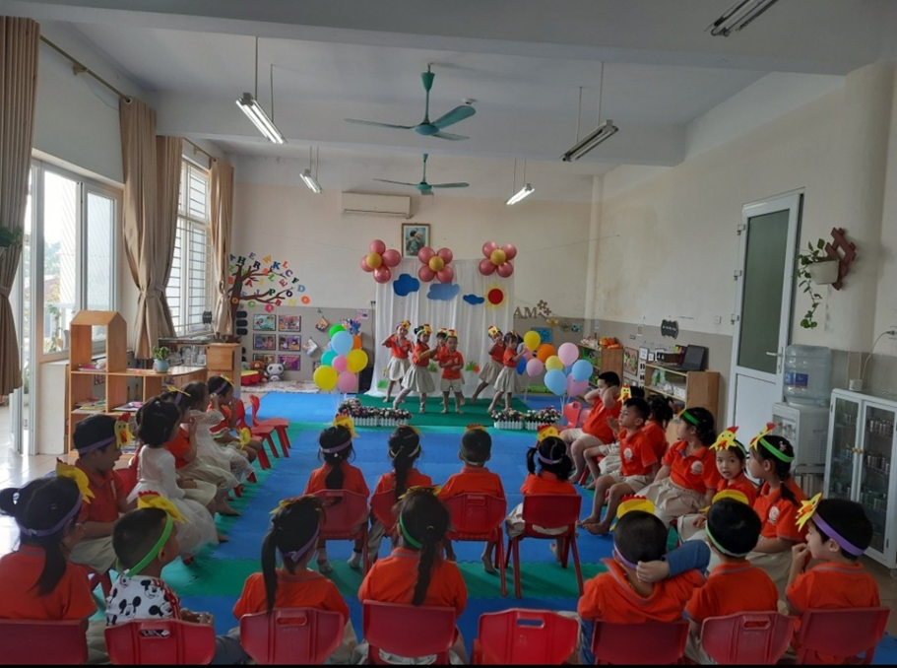
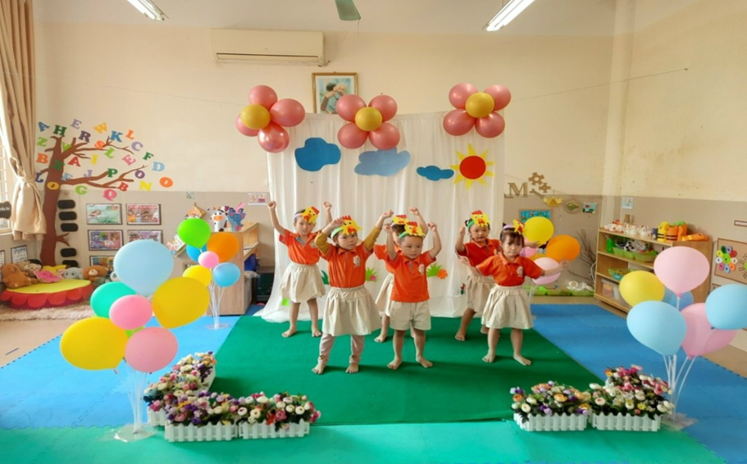

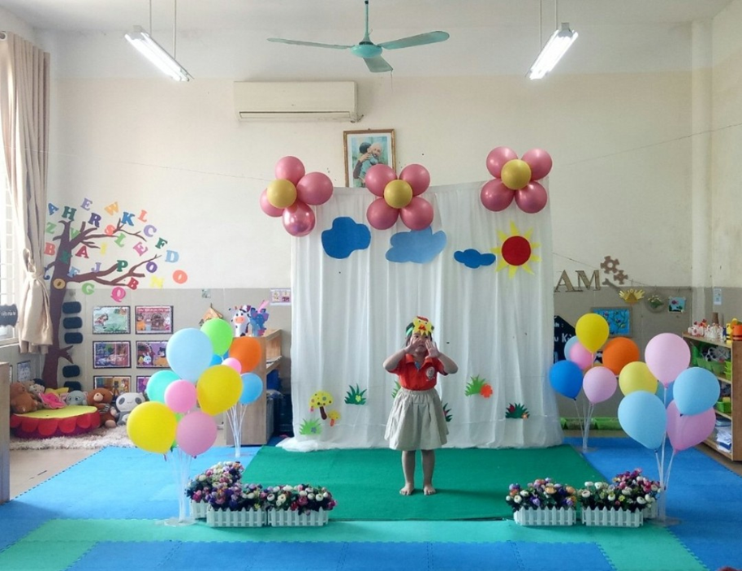

TÀI LIỆU THAM KHẢO
1. Lê Thu Hương (Năm 2012) NXB giáo dục Việt Nam- Hướng dẫn tổ chức thực hiện cá hoạt động giáo dục trong trường mầm non theo chủ đề
2. Các tạp chí giáo dục mầm non, tạp chí mẹ và bé.
3.Tài liệu bồi dưỡng chuyên môn nghiệp vụ hè cho giáo viên năm 2021-2022.
4.Tuyển tập các trò chơi, bài hát bài thơ, truyện mẫu giáo của trung tâm nghiên cứu giáo dục mầm non.
5. Hướng dẫn thực hiện chương trình tổ chức hoạt động âm nhạc cho trẻ.

